
Universidad Técnica Federico Santa María
ICN292 Sistemas de Información para la Gestión

Laboratorio 4 Reconstrucción y consultas en MySQL
Austral Editores
Fernando Beiza
Noviembre 2026
Repositorio GitHub: https://github.com/FBeiza21/ICN292-Lab4-Beiza-Fernando

Resumen Ejecutivo
El laboratorio reconstruyó la base de datos austzal de Austral Editores en MySQL 8. Se crearon las tablas autores, libros, colecciones y pagos con sus claves primarias y foráneas; luego se cargó el catálogo oficial de seis autores y doce libros. Las primeras seis consultas se ejecutaron antes de modificar el catálogo, de modo que los indicadores corresponden a la carga original.
El catálogo registra 24.250 ejemplares vendidos, un promedio de 217,9167 páginas por libro y un máximo de 5.000 ejemplares para un título. Las consultas posteriores comprobaron la inserción y eliminación de un libro temporal, el aumento de 1.500 a 1.600 ejemplares vendidos de Cielo de Enero, la asignación de los doce libros a dos colecciones y el registro de tres pagos. El informe presenta el SQL utilizado, la interpretación de cada resultado y las capturas de MySQL Workbench.

1. Introducción
Austral Editores registra autores, libros, colecciones y pagos. El modelo original había perdido tablas y relaciones, por lo que el trabajo consistió en reconstruirlo mediante un script ejecutable desde una base vacía y comprobar que las consultas solicitadas devolvieran resultados coherentes con los datos cargados.
El desarrollo sigue el orden del laboratorio. Primero se describen las tablas y sus relaciones. Después se presentan las diez consultas SQL junto con sus resultados y capturas. Las consultas 1 a 6 se interpretan sobre el catálogo inicial; las consultas 7 y 8 modifican datos, y las consultas 9 y 10 incorporan registros de prueba para colecciones y pagos.

2. Construcción de la base de datos

2.1. Estructura y relaciones
El script comienza con DROP DATABASE IF EXISTS, CREATE DATABASE y USE para reconstruir austzal de principio a fin. Cada tabla utiliza una clave primaria entera con AUTO_INCREMENT. La tabla libros referencia obligatoriamente a autores mediante id_autor y puede asociarse a una colección mediante id_coleccion. La tabla pagos referencia al autor que recibe cada pago.
Tabla | Contenido | Relación principal
autores | Nombre, país y género | Un autor puede tener varios libros y pagos
libros | Título, páginas, ventas y año | Cada libro pertenece a un autor y, opcionalmente, a una colección
colecciones | Título y fecha de publicación | Una colección agrupa varios libros
pagos | Fecha y monto | Cada pago corresponde a un autor

Tabla 1: Estructura general de la base de datos.

2.2. Carga oficial
Se insertaron seis autores y doce libros. Kenji Arakawa se registró con pais = NULL y sin libros, de acuerdo con el caso planteado. Las colecciones y los pagos se cargaron después de las consultas iniciales, cuando correspondía probar las relaciones reconstruidas. El total de ejemplares de la carga oficial es 24.250.

3. Desarrollo de las consultas

3.1. Autores de otros países y país sin registrar
La consulta filtra autores que no tienen Chile como país y agrega expresamente a quienes carecen de ese dato. El orden alfabético facilita revisar el conjunto devuelto.
Código SQL ejecutado:
SELECT nombre, genero
FROM autores
WHERE pais <> 'Chile' OR pais IS NULL
ORDER BY nombre;
La comparación pais <> 'Chile' devuelve TRUE para países distintos, pero UNKNOWN para NULL; por eso se agrega OR pais IS NULL.
El resultado presenta cuatro autores: Harold Finch, Kenji Arakawa, Nora Keller y Valentina Correa.
Imagen 1: resultado de la consulta en MySQL Workbench
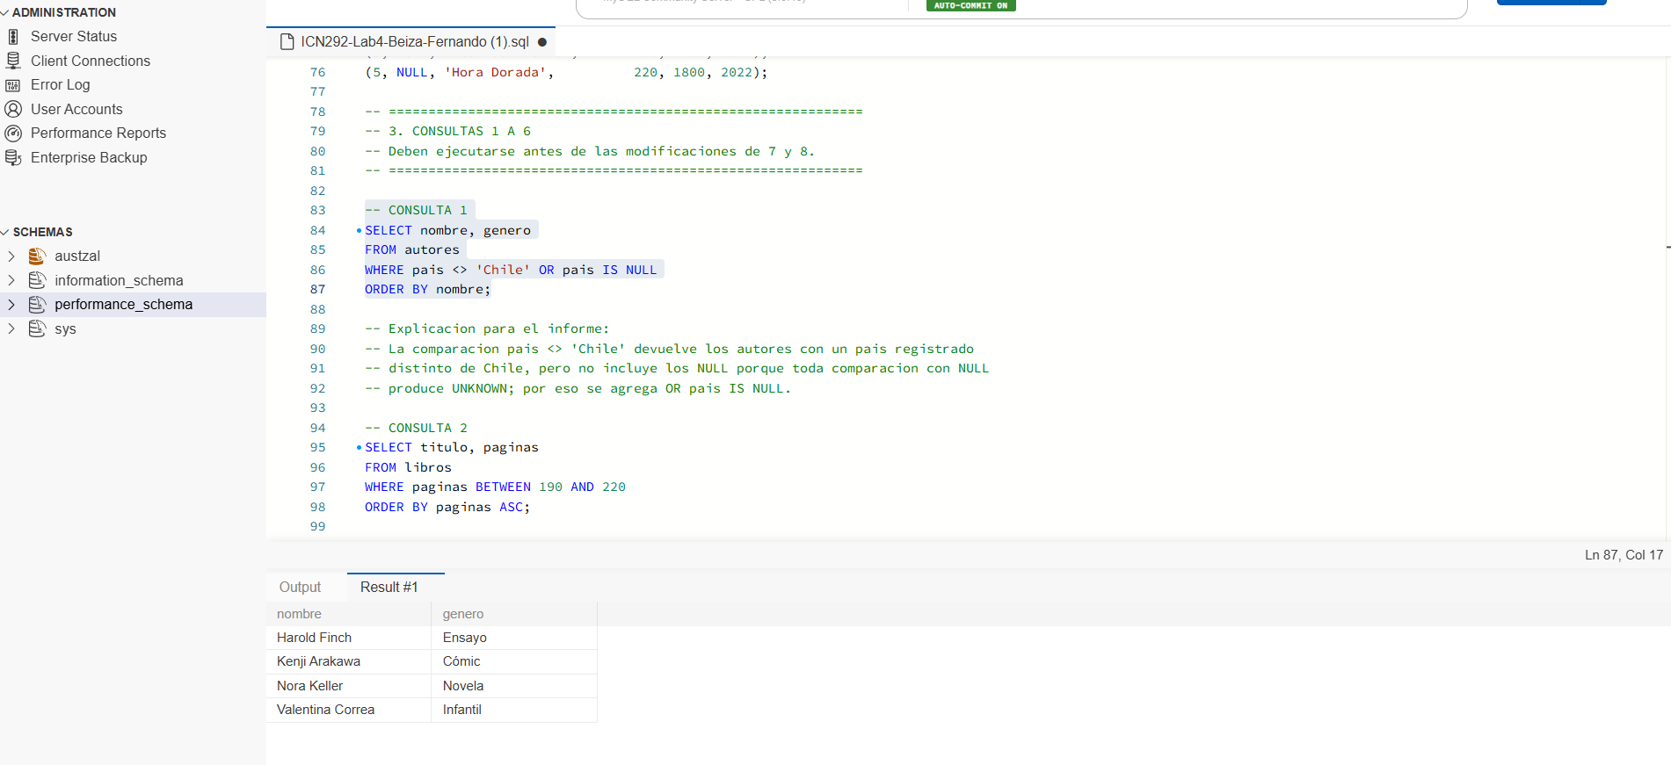

3.2. Libros entre 190 y 220 páginas
El operador BETWEEN incluye tanto 190 como 220 páginas. La ordenación ascendente permite verificar los límites y la secuencia de los siete títulos obtenidos.
Código SQL ejecutado:
SELECT titulo, paginas
FROM libros
WHERE paginas BETWEEN 190 AND 220
ORDER BY paginas ASC;
Se obtuvieron siete libros, desde El Barrio de Lila con 190 páginas hasta Hora Dorada con 220 páginas.
Imagen 2: resultado de la consulta en MySQL Workbench
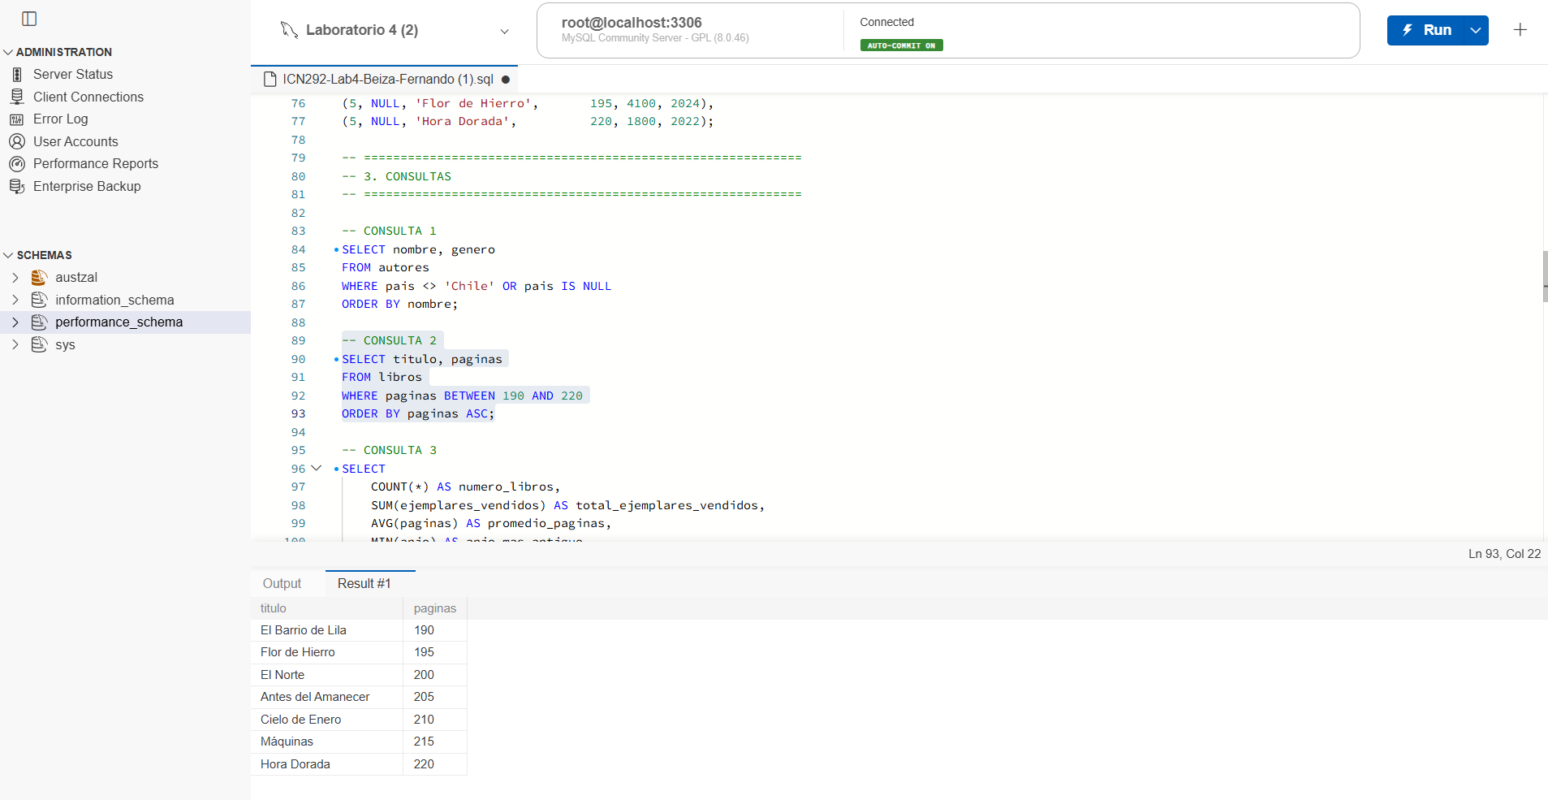

3.3. Indicadores generales del catálogo
Las funciones de agregación resumen el catálogo inicial en una sola fila. Se calculan cantidad de libros, ventas acumuladas, páginas promedio, año más antiguo y mayor venta individual.
Código SQL ejecutado:
SELECT
COUNT(*) AS numero_libros,
SUM(ejemplares_vendidos) AS total_ejemplares_vendidos,
AVG(paginas) AS promedio_paginas,
MIN(anio) AS anio_mas_antiguo,
MAX(ejemplares_vendidos) AS mayor_venta_libro
FROM libros;
Indicador | Resultado
Libros | 12
Ejemplares vendidos | 24.250
Promedio de páginas | 217,9167
Año más antiguo | 2022
Mayor venta de un libro | 5.000

Tabla 2: Indicadores de la carga oficial.
El resultado confirma 12 libros, 24.250 ejemplares vendidos, 217,9167 páginas en promedio, 2022 como año mínimo y 5.000 ejemplares como mayor venta individual.
Imagen 3: resultado de la consulta en MySQL Workbench
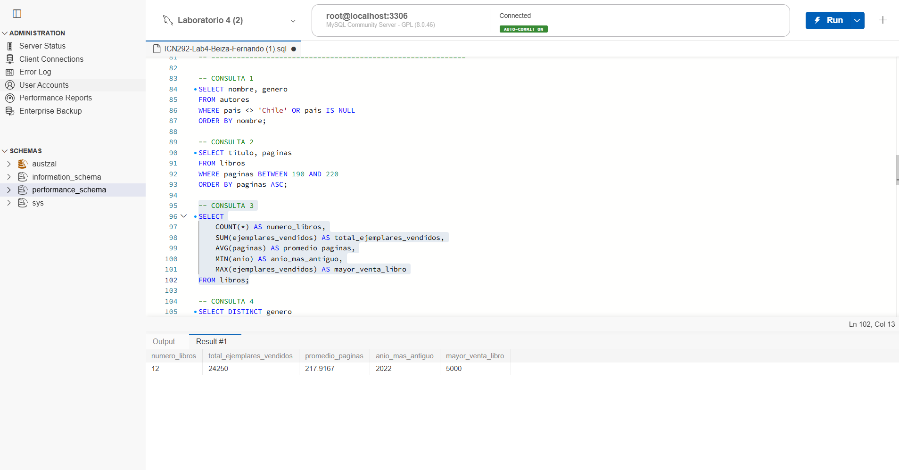

3.4. Géneros distintos
DISTINCT evita repetir los géneros y CAST(genero AS CHAR) permite ordenarlos alfabéticamente como texto, en vez del orden interno del ENUM.
Código SQL ejecutado:
SELECT DISTINCT genero
FROM autores
ORDER BY CAST(genero AS CHAR) ASC;
Se muestran cinco valores sin repetición: Cómic, Ensayo, Infantil, Novela y Poesía.
Imagen 4: resultado de la consulta en MySQL Workbench
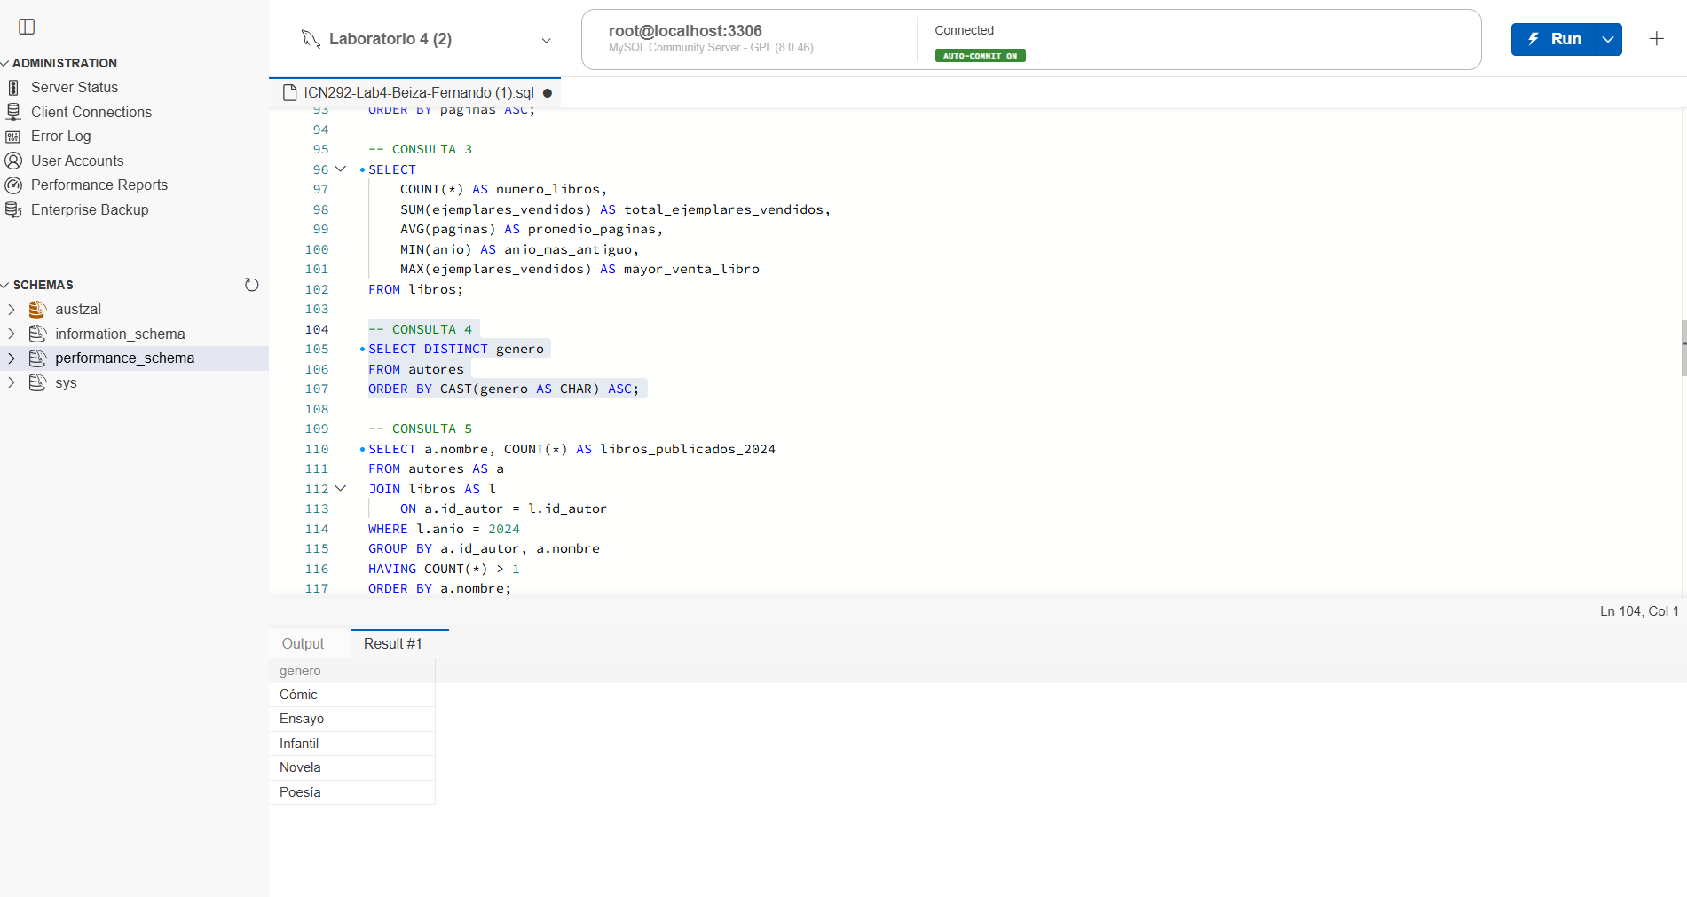

3.5. Autores con más de un libro en 2024
La unión entre autores y libros se restringe a publicaciones de 2024. GROUP BY cuenta los títulos por autor y HAVING conserva únicamente a quienes superan uno.
Código SQL ejecutado:
SELECT a.nombre, COUNT(*) AS libros_publicados_2024
FROM autores AS a
JOIN libros AS l
ON a.id_autor = l.id_autor
WHERE l.anio = 2024
GROUP BY a.id_autor, a.nombre
HAVING COUNT(*) > 1
ORDER BY a.nombre;
Elena Pizarro y Valentina Correa cumplen el criterio, con dos libros publicados en 2024 cada una.
Imagen 5: resultado de la consulta en MySQL Workbench
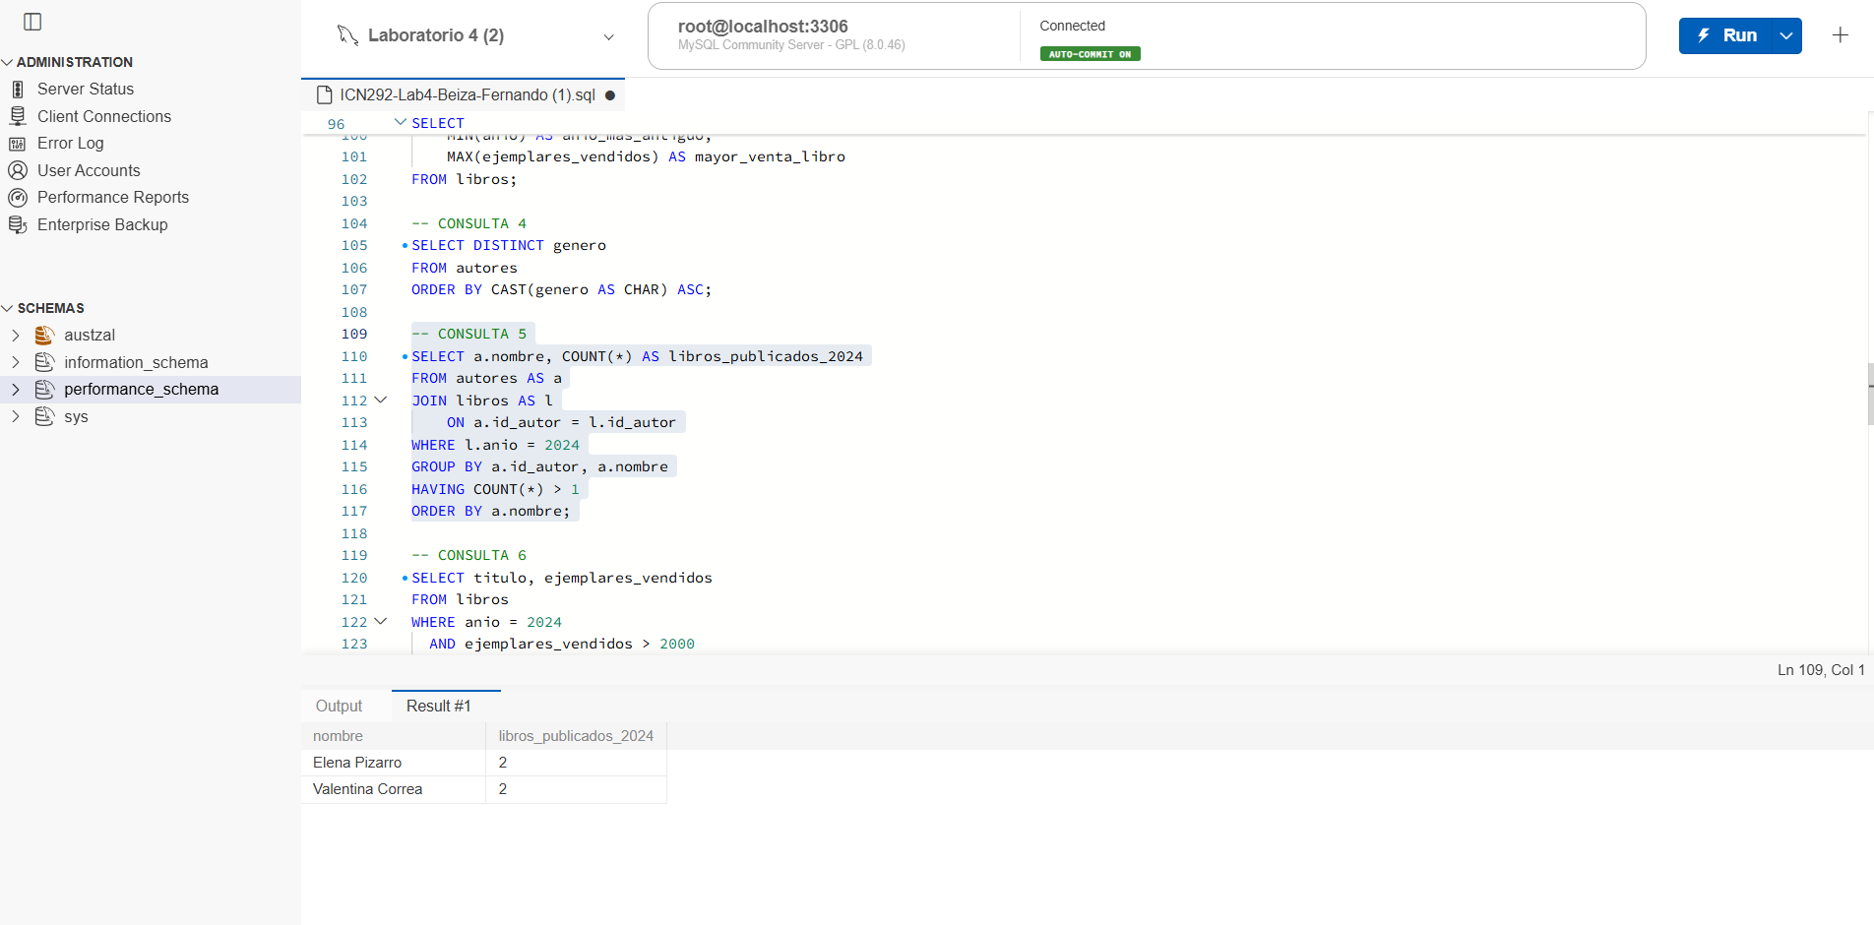

3.6. Tres libros más vendidos de 2024
Se filtran los libros de 2024 con más de 2.000 ejemplares vendidos. El orden descendente y LIMIT 3 seleccionan los tres primeros.
Código SQL ejecutado:
SELECT titulo, ejemplares_vendidos
FROM libros
WHERE anio = 2024
AND ejemplares_vendidos > 2000
ORDER BY ejemplares_vendidos DESC
LIMIT 3;
Los títulos resultantes son El Barrio de Lila con 5.000 ejemplares, Flor de Hierro con 4.100 y Antes del Amanecer con 2.700.
Imagen 6: resultado de la consulta en MySQL Workbench
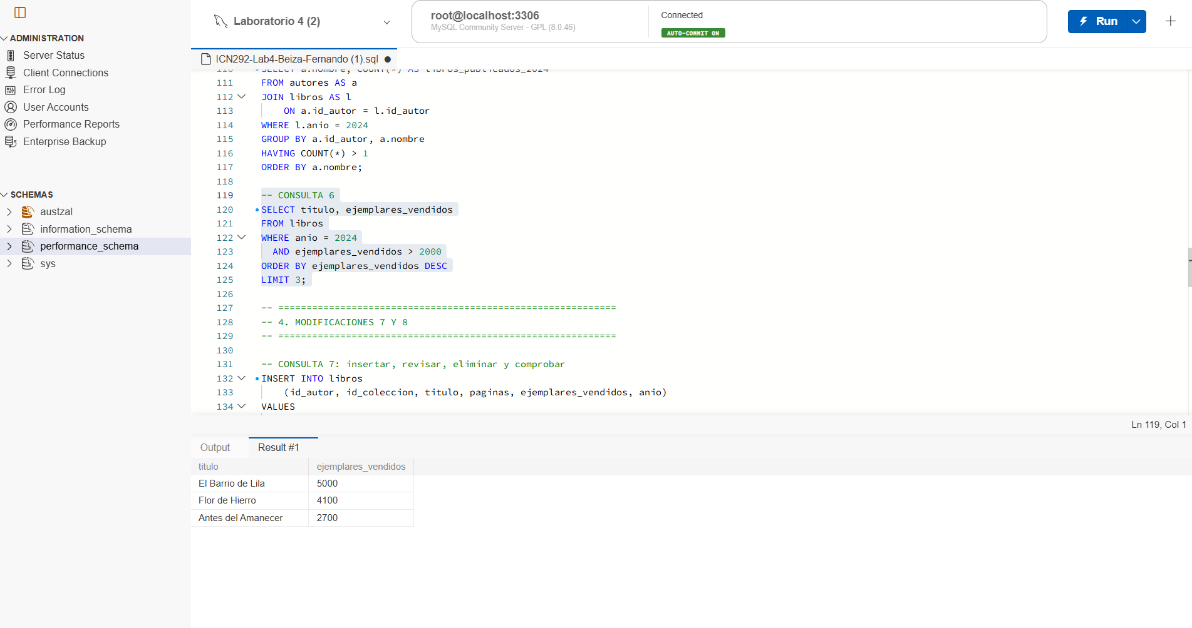

3.7. Inserción y eliminación de un libro
Se insertó Papel Hojado como libro temporal de Rodrigo Bahamonde. Un SELECT lo comprobó antes del DELETE, y otro SELECT con el mismo criterio verificó que dejó de aparecer.
Código SQL ejecutado:
INSERT INTO libros
(id_autor, id_coleccion, titulo, paginas, ejemplares_vendidos, anio)
VALUES
(3, NULL, 'Papel Hojado', 260, 50, 2024);
SELECT *
FROM libros
WHERE titulo = 'Papel Hojado';
DELETE FROM libros
WHERE titulo = 'Papel Hojado';
SELECT *
FROM libros
WHERE titulo = 'Papel Hojado';
La primera verificación muestra una fila para Papel Hojado. La consulta posterior al DELETE no devuelve filas, lo que confirma su eliminación.
Imagen 7a: registro de Papel Hojado antes de eliminarlo
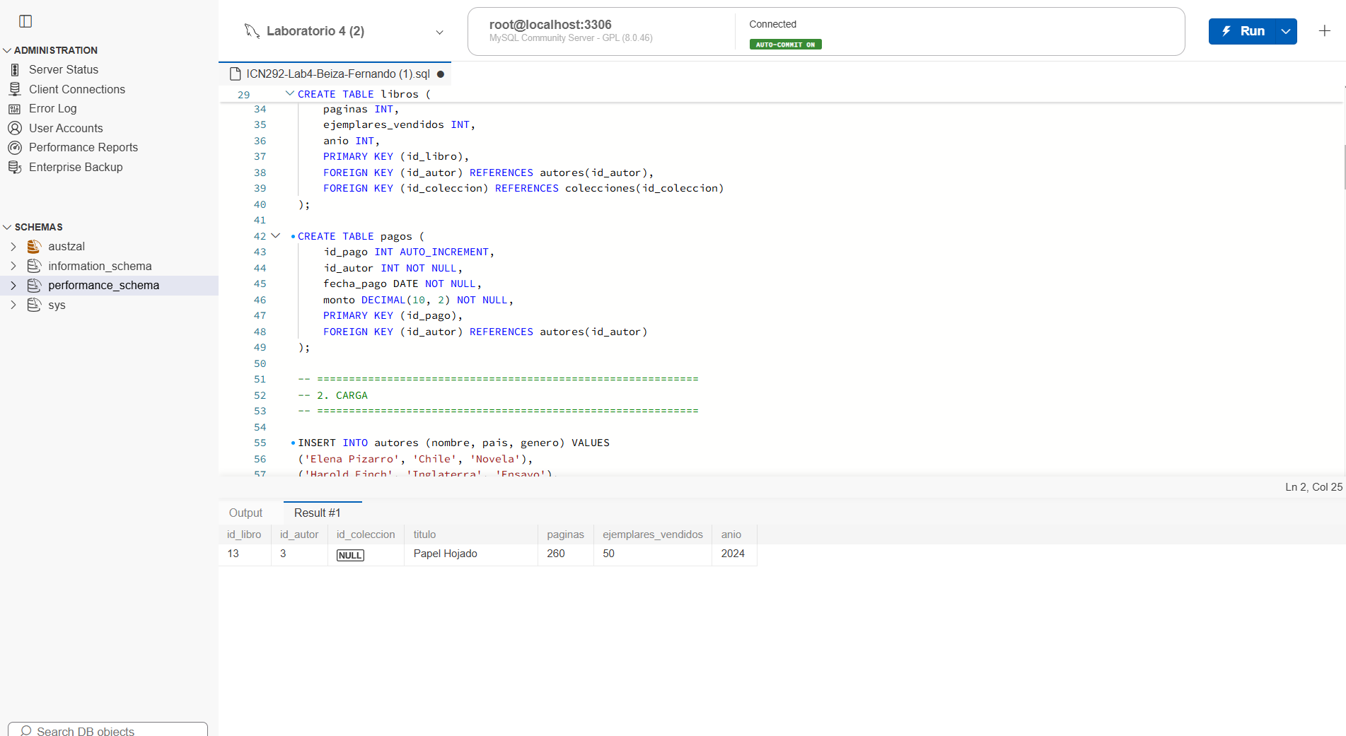
Imagen 7b: comprobación posterior al DELETE
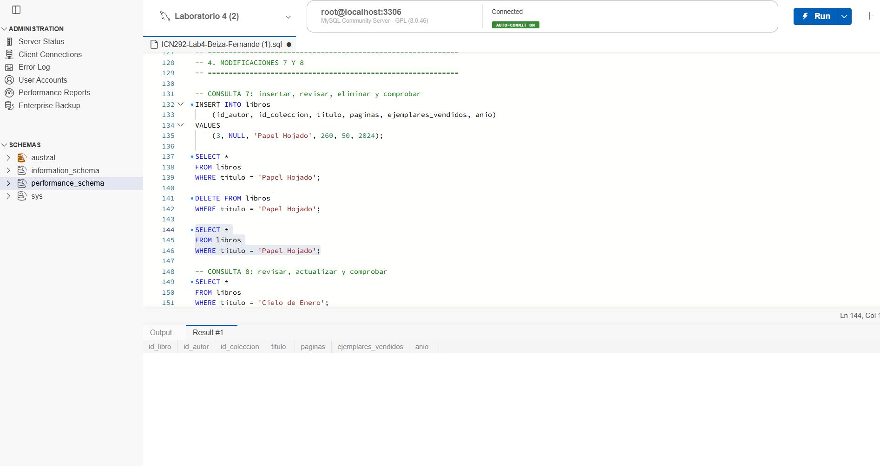

3.8. Actualización de ejemplares vendidos
Se consultó el registro de Cielo de Enero antes y después de sumar 100 ejemplares con UPDATE. La expresión usa el valor existente como punto de partida.
Código SQL ejecutado:
SELECT *
FROM libros
WHERE titulo = 'Cielo de Enero';
UPDATE libros
SET ejemplares_vendidos = ejemplares_vendidos + 100
WHERE titulo = 'Cielo de Enero';
SELECT *
FROM libros
WHERE titulo = 'Cielo de Enero';
Las capturas de comprobación muestran 1.500 ejemplares antes y 1.600 después. El aumento observado coincide con la suma de 100 indicada en el UPDATE.
Imagen 8a: SELECT previo con 1.500 ejemplares
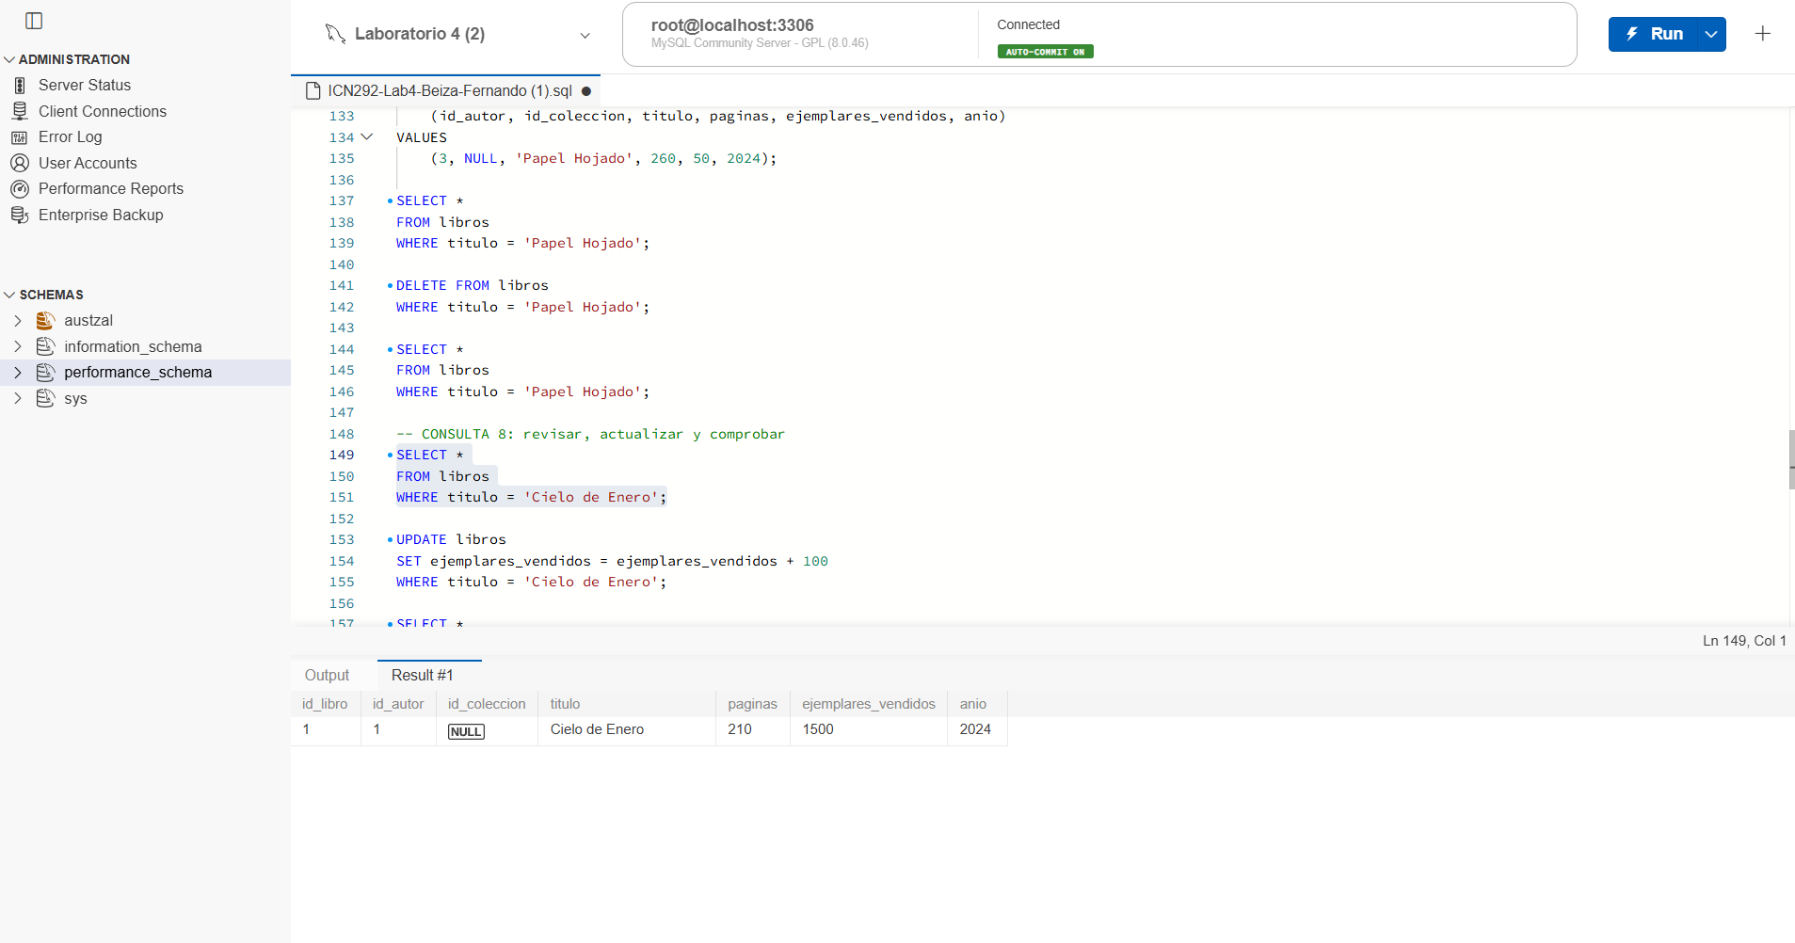
Imagen 8b: sentencia UPDATE seleccionada y valor final visible
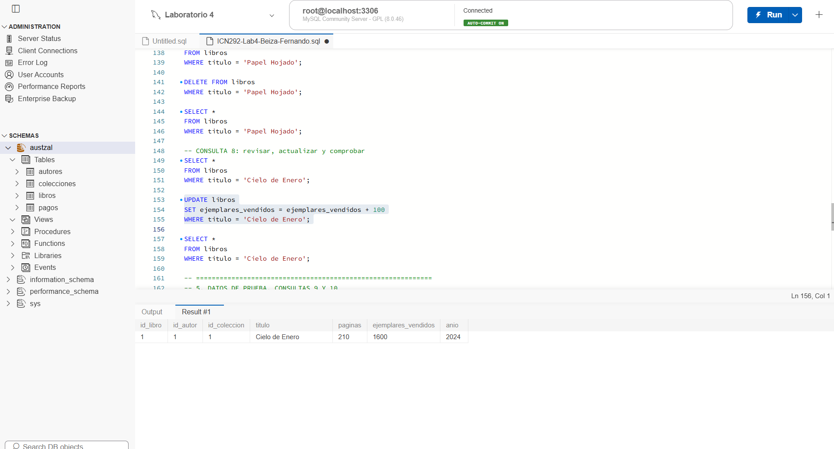
Imagen 8c: SELECT posterior con 1.600 ejemplares
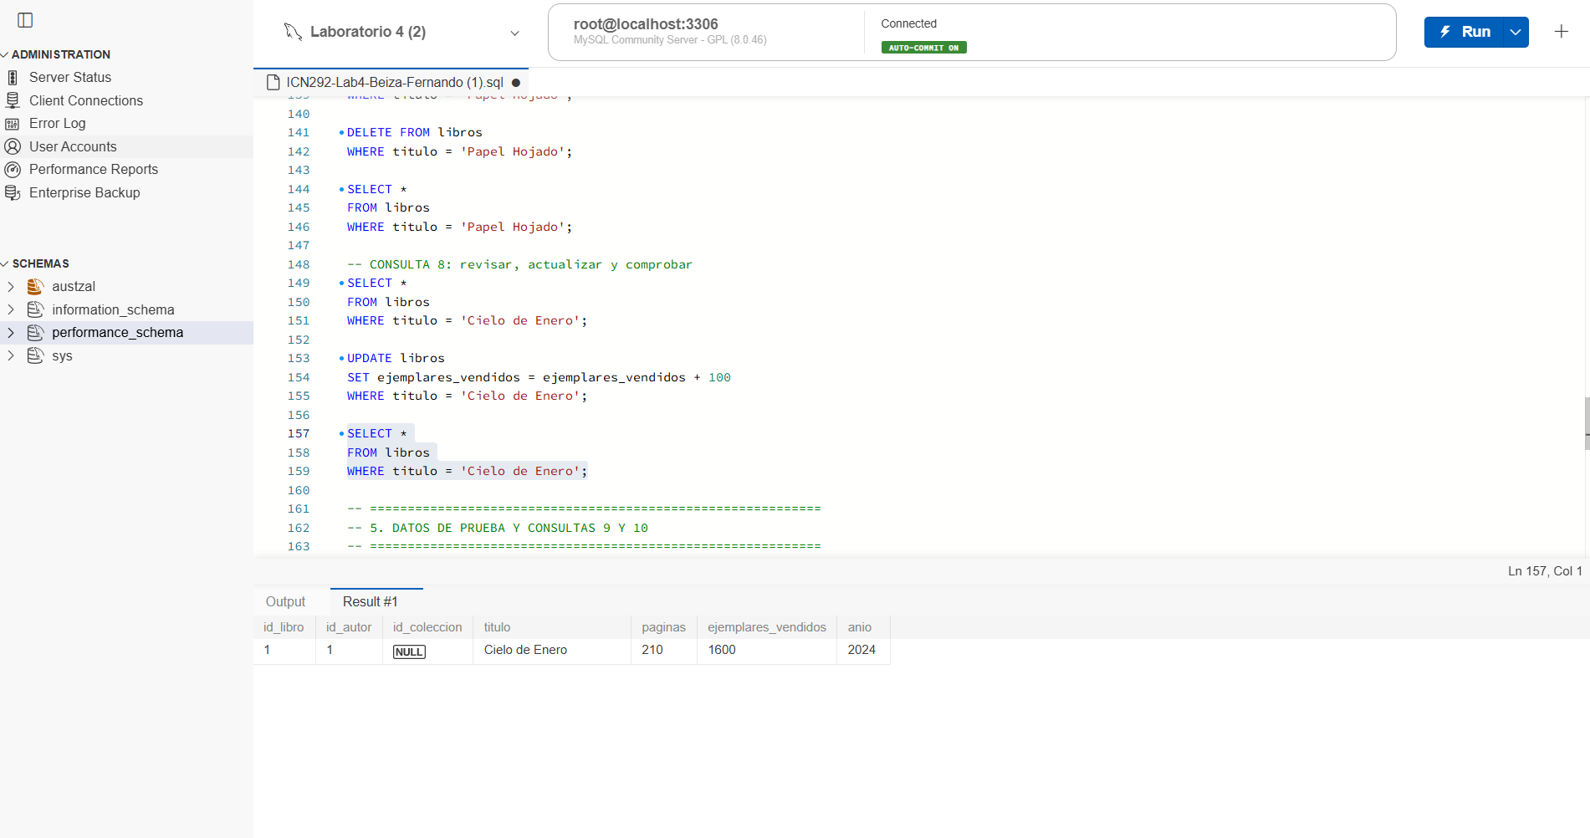

3.9. Libros asignados a colecciones
Se insertaron dos colecciones y se asignaron seis libros a cada una. La unión entre libros y colecciones permite mostrar el título de cada obra junto con su colección y fecha de publicación.
Código SQL ejecutado:
INSERT INTO colecciones (titulo, fecha_publicacion) VALUES
('Narrativas Australes', '2024-03-15'),
('Horizontes y Descubrimientos', '2024-08-20');
UPDATE libros
SET id_coleccion = 1
WHERE id_libro BETWEEN 1 AND 6;
UPDATE libros
SET id_coleccion = 2
WHERE id_libro BETWEEN 7 AND 12;
SELECT
l.titulo AS titulo_libro,
c.titulo AS titulo_coleccion,
c.fecha_publicacion
FROM libros AS l
JOIN colecciones AS c
ON l.id_coleccion = c.id_coleccion
ORDER BY l.id_libro;
El resultado relaciona los doce títulos con Narrativas Australes u Horizontes y Descubrimientos. La asignación se realiza por rangos de id_libro.
Imagen 9: resultado de la consulta en MySQL Workbench
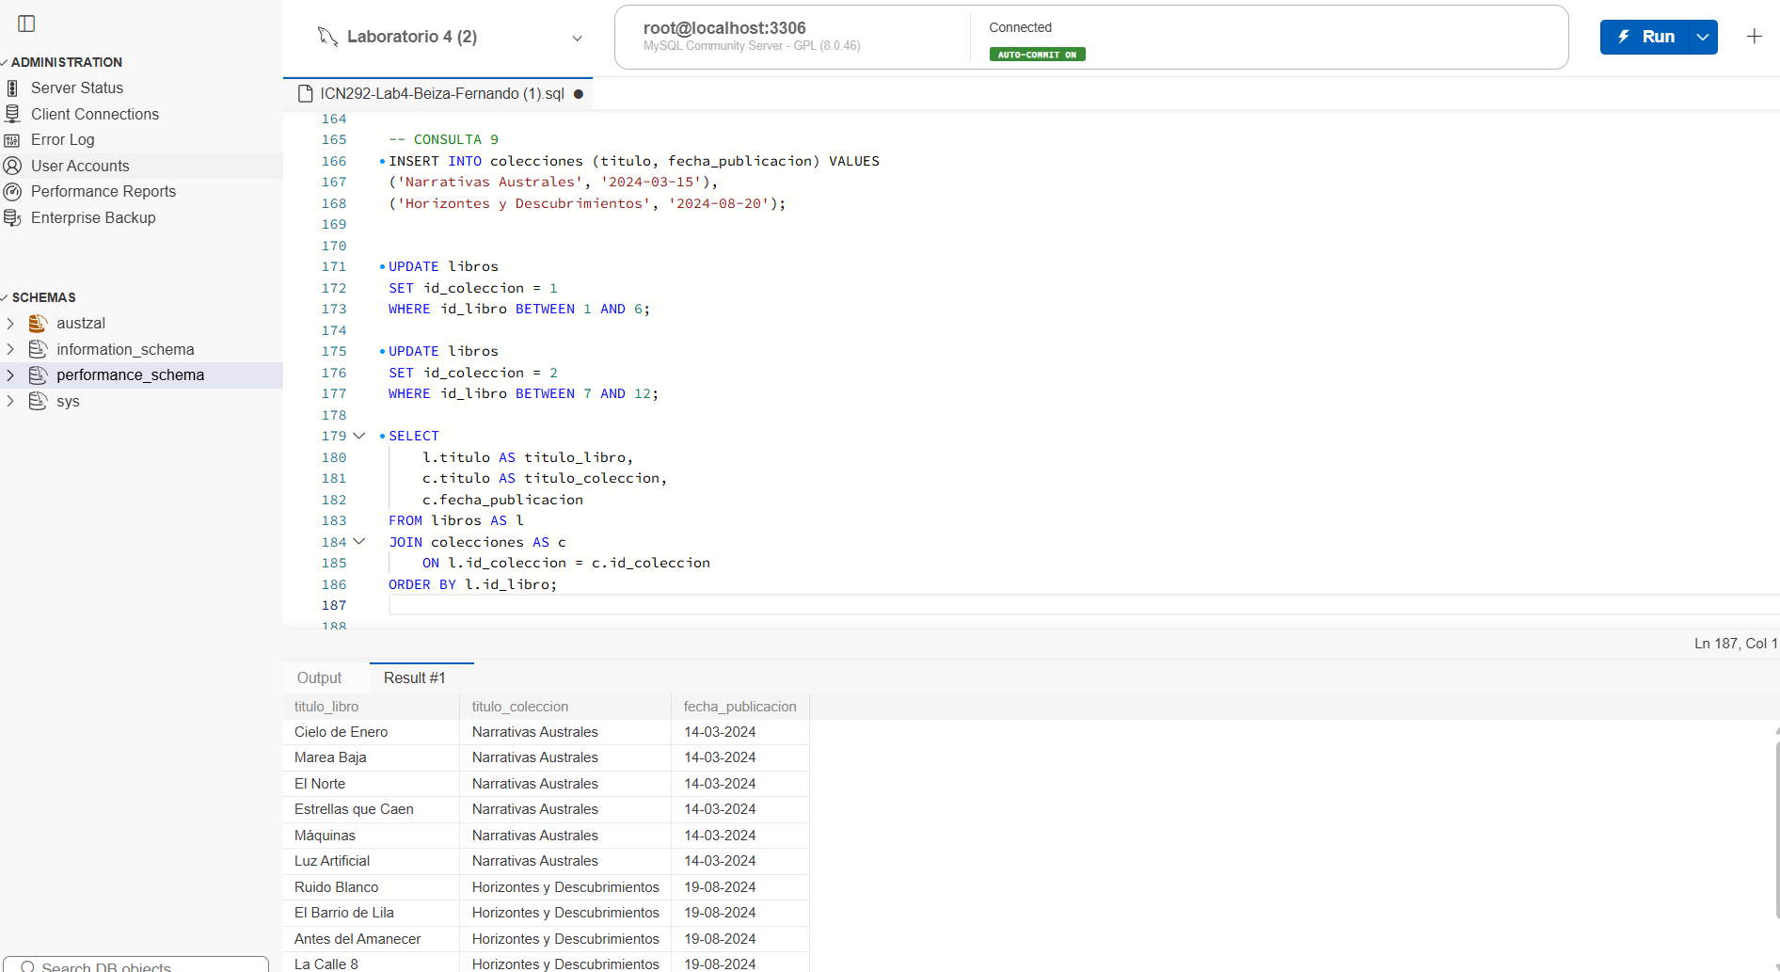

3.10. Pagos a autores
Se registraron tres pagos: dos a Elena Pizarro y uno a Valentina Correa. Una consulta presenta las transacciones y la segunda agrupa los montos por autor.
Código SQL ejecutado:
INSERT INTO pagos (id_autor, fecha_pago, monto) VALUES
(1, '2026-09-05', 1250000.00),
(1, '2026-10-05', 875000.00),
(4, '2026-10-15', 2100000.00);
-- 10.A
SELECT a.nombre AS autor, p.fecha_pago, p.monto
FROM pagos AS p
JOIN autores AS a ON p.id_autor = a.id_autor
ORDER BY p.fecha_pago, a.nombre;
-- 10.B
SELECT a.nombre AS autor, SUM(p.monto) AS total_pagado
FROM autores AS a
JOIN pagos AS p ON a.id_autor = p.id_autor
GROUP BY a.id_autor, a.nombre
ORDER BY a.nombre;
Autor | Total pagado
Elena Pizarro | $2.125.000
Valentina Correa | $2.100.000

Tabla 3: Total de pagos por autor.
La agrupación suma $2.125.000 para Elena Pizarro y $2.100.000 para Valentina Correa; en total se registraron $4.225.000.
Imagen 10a: listado de pagos por autor
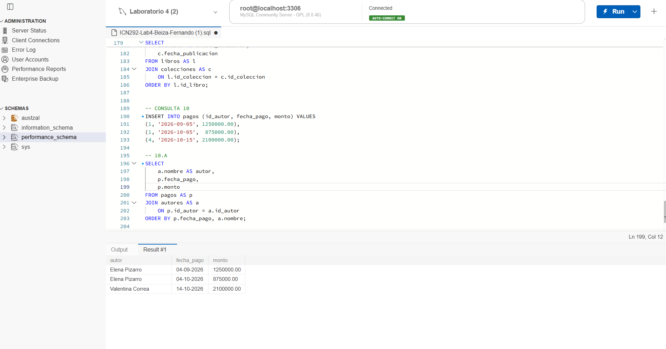
Imagen 10b: total pagado por autor
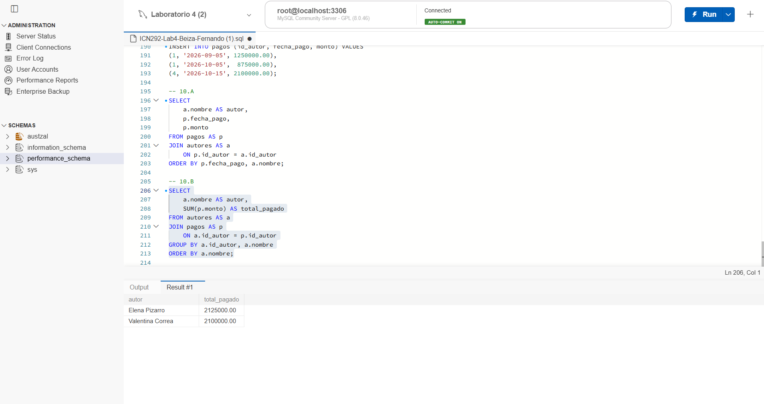

4. Revisión de las evidencias
La consulta 8 dispone de capturas que muestran el valor previo de 1.500 y el posterior de 1.600, además de una imagen con la sentencia UPDATE seleccionada. En esta última, el panel visible no muestra un mensaje independiente de ejecución de la actualización; por ello, la evidencia del paso intermedio debe completarse si se exige la confirmación explícita del comando.
En las consultas 9 y 10, el SQL de inserción tiene fechas un día posteriores a las fechas visibles en las tablas de resultados. El informe conserva las sentencias proporcionadas y las capturas originales, sin alterar ninguna de las dos fuentes. Esta diferencia debe comprobarse en MySQL Workbench antes de entregar el trabajo.

5. Conclusiones
La reconstrucción permitió consultar un catálogo de seis autores y doce libros, incluyendo el caso de país sin registrar. Las consultas iniciales devolvieron los 24.250 ejemplares vendidos de la carga oficial y permitieron identificar autores con varias publicaciones, géneros únicos y los títulos más vendidos de 2024. Las pruebas posteriores verificaron una eliminación, un incremento de 100 ejemplares y la relación de libros con colecciones y autores con pagos.
El script deja definidas las cuatro tablas y sus relaciones, mientras que las capturas documentan los resultados observados. Antes de la entrega final corresponde confirmar las fechas de las consultas 9 y 10, completar la evidencia de ejecución del UPDATE y agregar la URL HTTPS del repositorio público en la portada.

